附件1

毕业生远程查档操作流程

**一、服务对象**

浙江万里学院校友（含浙江农业大学宁波分校、浙江农村技术师范专科学校、宁波农业学校、宁波机械工业学校等）

**二、服务内容**

包括：录取名册（学生登记表）、成绩单、学籍卡、学历和学位信息、组织关系转移、毕业生个人档案去向等档案材料

**三、查档步骤**

1.进入小程序

微信搜索“浙江万里学院”公众号，关注公众号

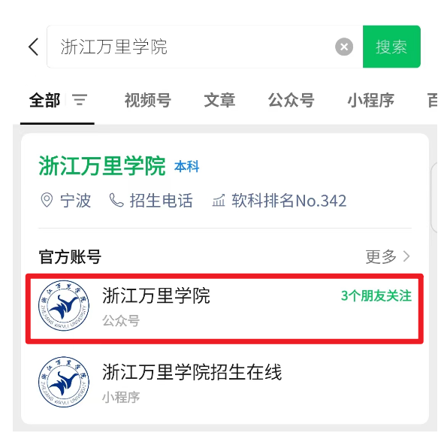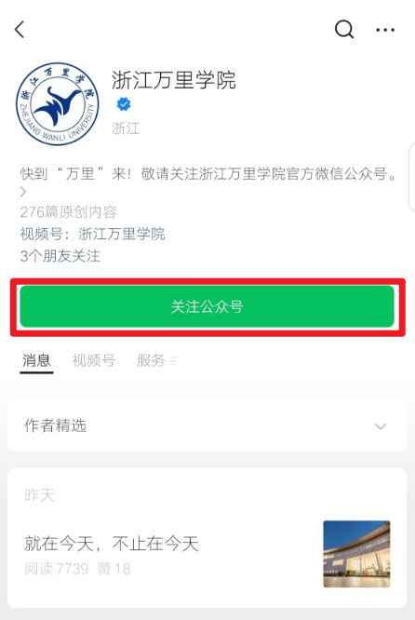

点击“发消息”按钮，点击公众号下方菜单栏中间的“远程查档”-“毕业生档案查询”进入远程查档首页

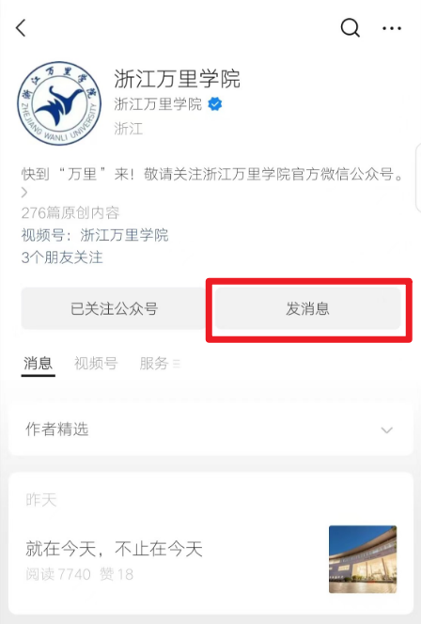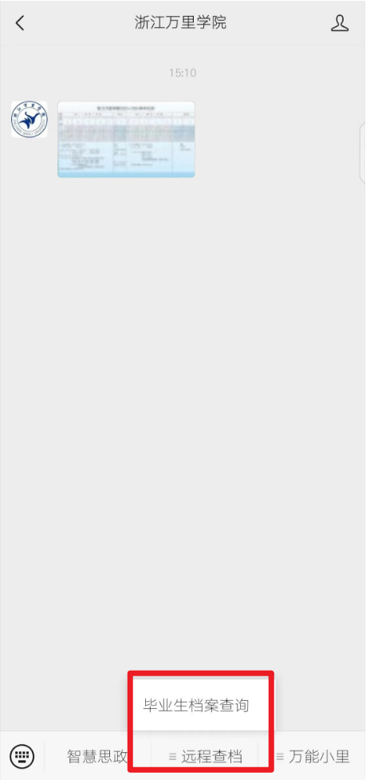

2.进入首页后点击“立即查档”按钮，首次进入小程序会提示是否接收档案办理进度通知，同意后，档案办理完成微信会收到通知。

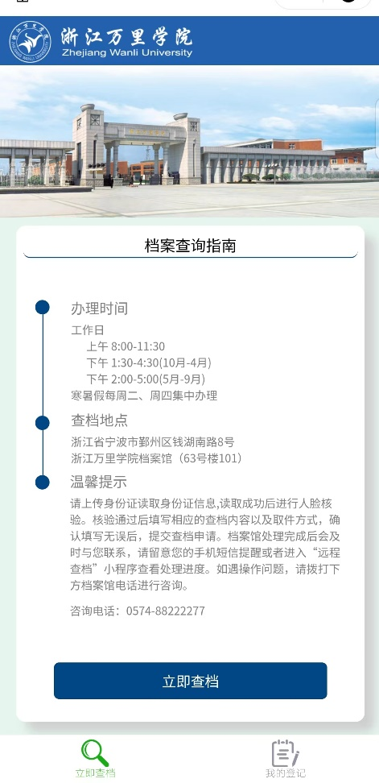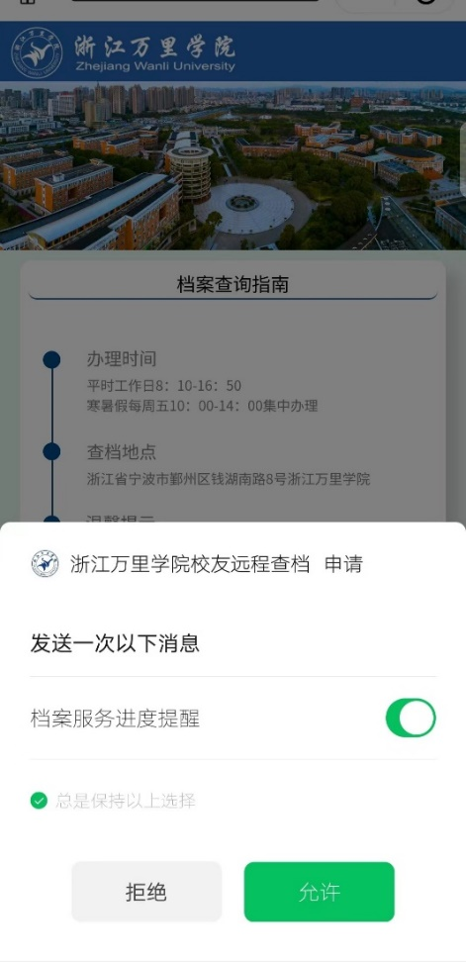

3.进入“人脸核身”页面，为了档案安全性，需要先上传身份证，然后进行人脸识别确保本人操作。人脸识别成功后会进入到信息登记页面。

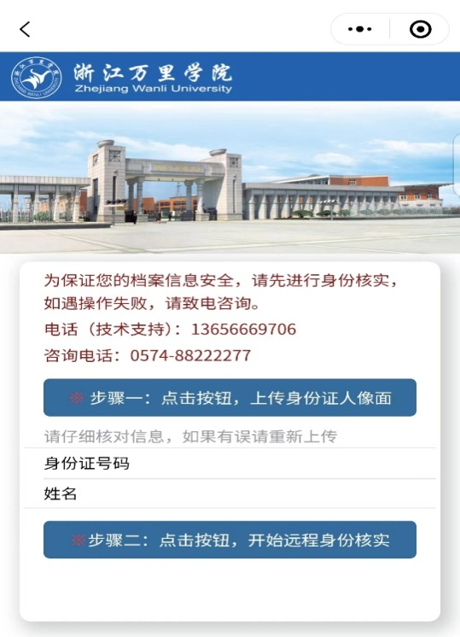

4.在具体信息填写页面，选择需要申请的档案，填写其他必填信息，选择自己需要的取件方式，确保无误后点击“确认”按钮提交。

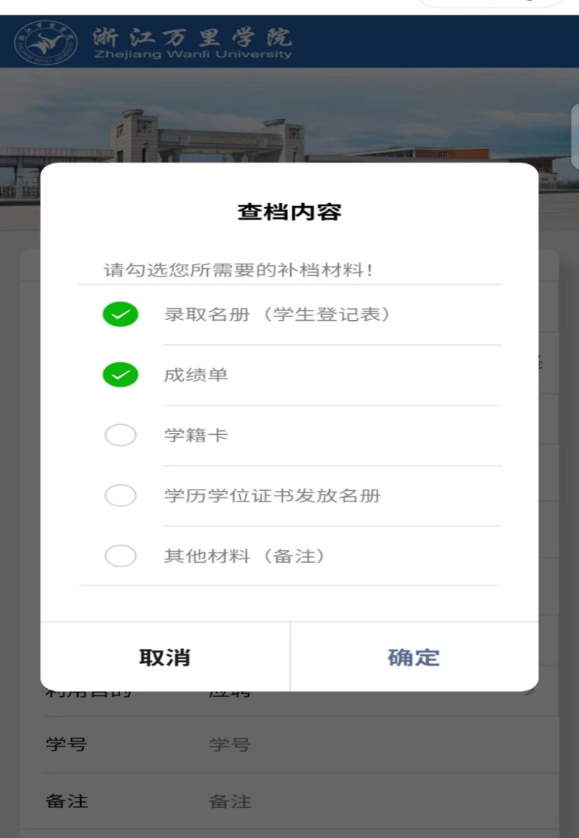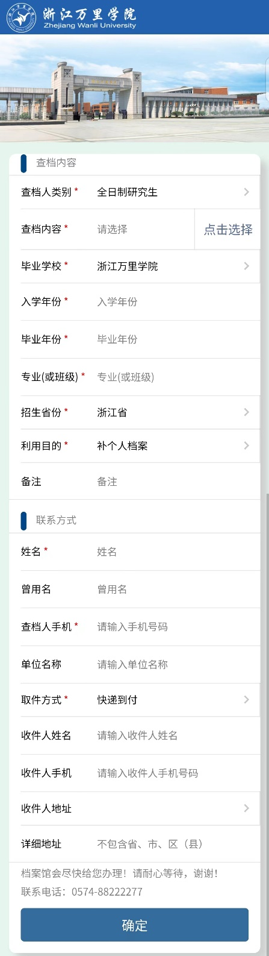

5. 提交成功后在登记记录页面可以看到自己的申请记录。点击详情可以看到自己提交的具体信息，如果发现自己填写有错误，可以撤销此次申请。

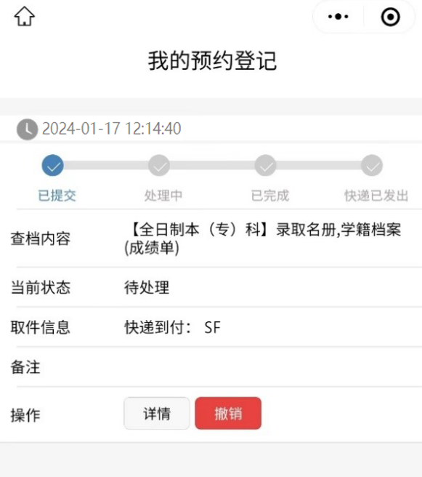

6.处理完成后会收到处理完成的微信通知，处理完成后可以评论。

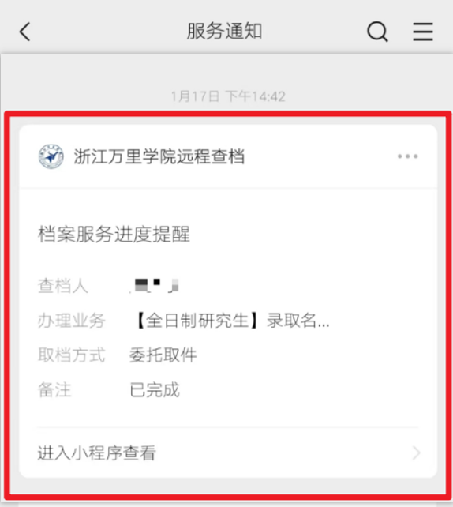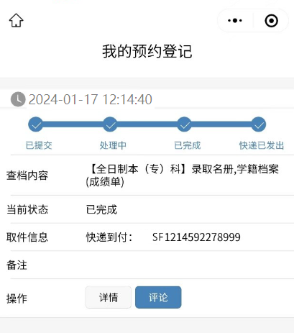

7.点击评论按钮进入评论页面，可以发表自己的评价。

